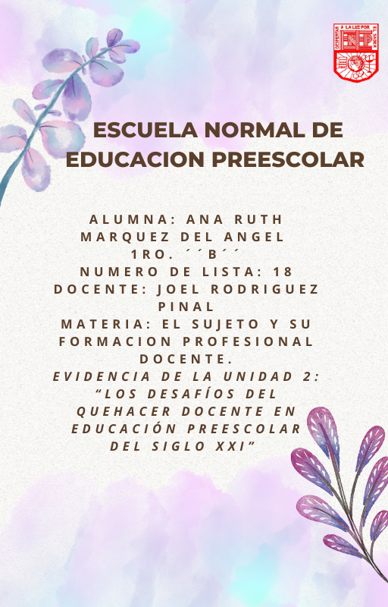

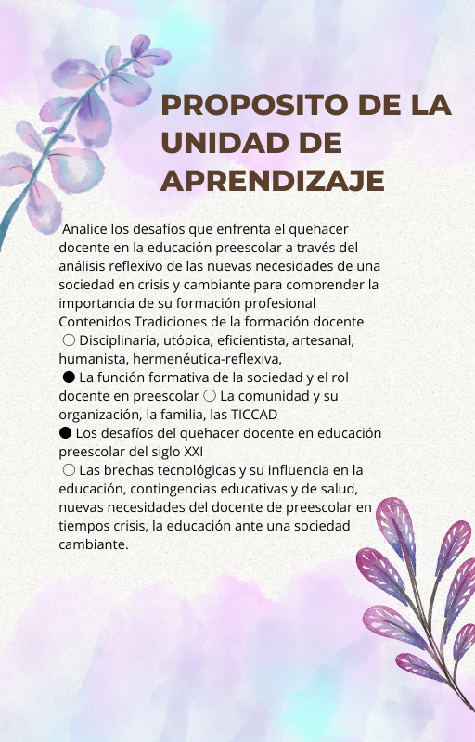



ENLACE DEL VIDEO:

<https://www.youtube.com/watch?v=RYgmBg794wg>

O PUEDE SER ESTE OTRO:

<https://docentecoahuila-my.sharepoint.com/:v:/g/personal/anaruth_marquez_m9506_alumnocoahuila_gob_mx/EcWbs-OHq0ZMj_G0kEn01lYBnmexrote3yt_KNx7TuN-7A?e=RDBS0j>

